НАЦІОНАЛЬНА АКАДЕМІЯ ПЕДАГОГІЧНИХ НАУК УКРАЇНИ
ВІДДІЛЕННЯ ПСИХОЛОГІЇ І СПЕЦІАЛЬНОЇ ПЕДАГОГІКИ НАПН УКРАЇНИ
ІНСТИТУТ СОЦІАЛЬНОЇ ТА ПОЛІТИЧНОЇ ПСИХОЛОГІЇ НАПН УКРАЇНИ
ІНСТИТУТ ПСИХОЛОГІЇ ІМЕНІ Г.С. КОСТЮКА НАПН УКРАЇНИ
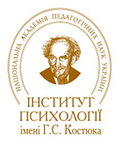



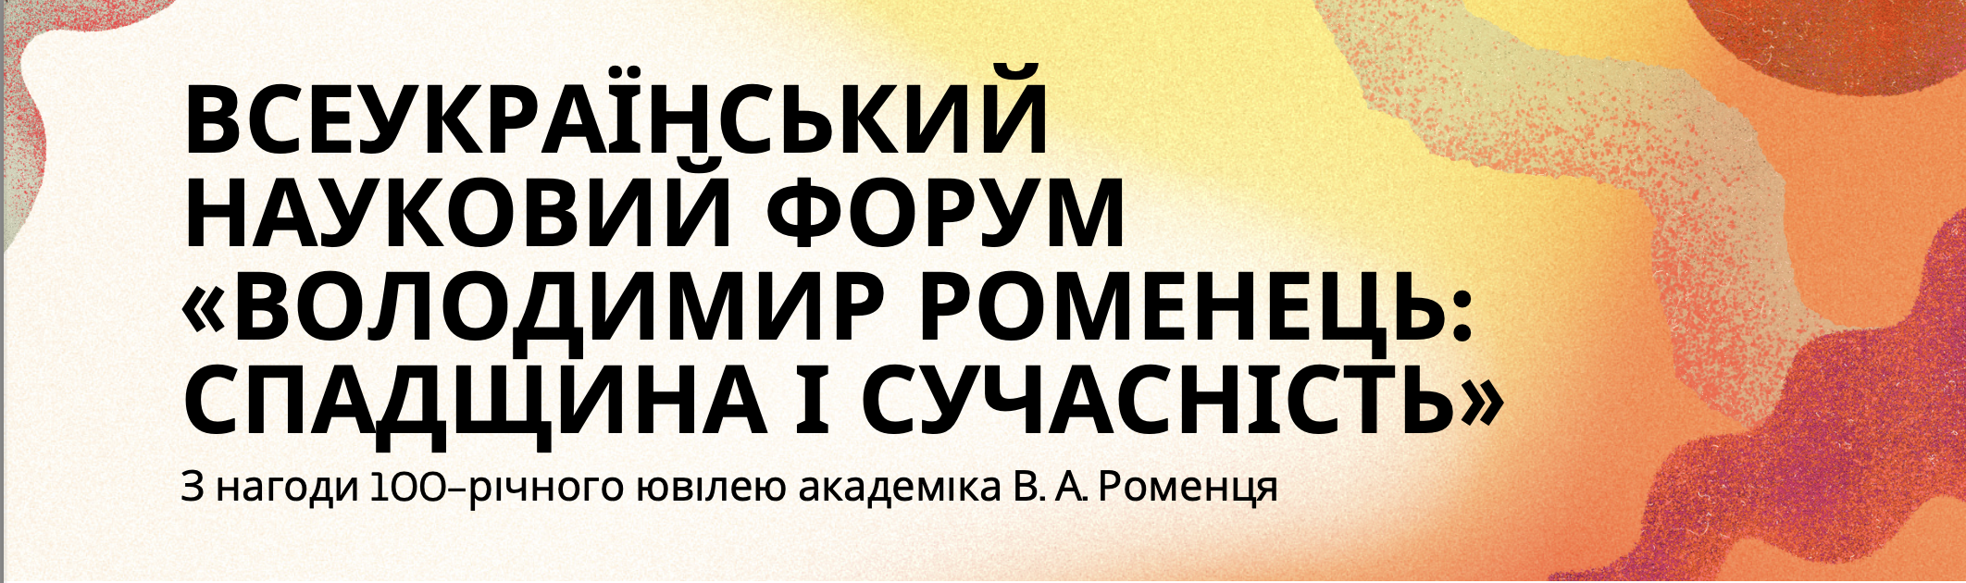

Шановні колеги!

Запрошуємо вас взяти учать у Всеукраїнському науковому форумі «Володимир Роменець: спадщина і сучасність», присвяченому 100-річчю з дня народження академіка В.А. Роменця, що відбудеться 20 травня 2026 року в залі засідань Президії Національної академії педагогічних наук України, за адресою вул. Січових Стрільців, 52-А, м. Київ.
Формати участі: гібридний. Онлайн ви можете підключитися за посиланням: https://us02web.zoom.us/j/82069523148?pwd=jheZOJQPzsthhpg8lwFaZ5z5zFecnm.1 (Ідентификатор конференції: 820 6952 3148; код доступу: 755478).

ПРОГРАМА НАУКОВОГО ФОРУМУ

10.00 – 10.30
ВІДКРИТТЯ ФОРУМУ

Вітальне слово:
Кремень Василь Григорович, президент НАПН України, президент Товариства «Знання» України, академік НАН України, академік НАПН України, доктор філософських наук, професор

10.30 – 11.00
ПРЕЗЕНТАЦІЯ ОНЛАЙН-ПРОЄКТУ «ВОЛОДИМИР РОМЕНЕЦЬ − ЖИТТЯ, ОСЯЯНЕ ВЧИНКОВІСТЮ» до 100-річчя академіка В.А. Роменця

11.00 – 13.00
ПЛЕНАРНЕ ЗАСІДАННЯ «НАУКОВА СПАДЩИНА АКАДЕМІКА ВОЛОДИМИРА РОМЕНЦЯ В КОНТЕКСТІ СЬОГОДЕННЯ»

Головна мета пленарного засідання – показати, як наукові ідеї В.А. Роменця реалізуються чи мають перспективу реалізації в науковій та/або практичній діяльності українських психологів

Модератор пленарного засідання:
Панок Віталій Григорович, в.о. академіка-секретаря Відділення психології і спеціальної педагогіки НАПН України, академіка НАПН України, доктор психологічних наук, професор

Володимир Роменець і Шевченківський університет: інституційна доля ідей
Данилюк Іван Васильович, член-кореспондент НАПН України, доктор психологічних наук, професор, декан факультету КНУ імені Тараса Шевченка
Від «великої логіки вчинку» Володимира Роменця до суб'єктно-вчинкового підходу як форми соціально-психологічного мислення
Суший Олена Володимирівна, доктор наук державного управління, завідувачка відділу психології мас і спільнот Інституту соціальної та політичної психології НАПН України
Теорія вчинку Володимира Роменця і сучасність
Турбан Вікторія Вікторівна, доктор психологічних наук, професор, в.о. завідувача лабораторії загальної психології та історії психології імені В. А. Роменця Інституту психології імені Г. С. Костюка НАПН України
Науковий концепт ситуації Володимира Роменця як методологічна основа реалізації та дальшого розвитку ситуаційного підходу в соціальній психології
Слюсаревський Микола Миколайович, член-кореспондент НАПН України, кандидат психологічних наук, директор Інституту соціальної та політичної психології НАПН України
Емпірична верифікація теорії вчинку Володимира Роменця в процесі експерименту з громадянського виховання молоді
Гриджук Вікторія Дмитрівна, кандидат психологічних наук, завідувачка кафедри психології Інституту управління природними ресурсами ВНЗ «Університет економіки та права «КРОК», вчителька Коломийського ліцею № 9 Коломийської міської ради Івано-Франківської області
Спокуса − заборонена насолода чи поклик до самоздійснення
Титаренко Тетяна Михайлівна, академік НАПН України, доктор психологічних наук, професор, головна наукова співробітниця відділу соціальної психології особистості Інституту соціальної та політичної психології НАПН України
Про етичну та практичну готовність українців до вчинку дерусифікації
Васютинський Вадим Олександрович, доктор психологічних наук, професор, головний науковий співробітник відділу психології мас і спільнот Інституту соціальної та політичної психології НАПН України

14.00 – 14.30
НАГОРОДЖЕННЯ НАУКОВЦІВ, ЩО ПОПУЛЯРИЗУЮТЬ СПАДЩИНУ ВОЛОДИМИРА РОМЕНЦЯ ТА РЕАЛІЗУЮТЬ ЙОГО ІДЕЇ

14.30 – 16.00
КРУГЛИЙ СТІЛ «ПСИХОЛОГІЯ ВЧИНКУ ВОЛОДИМИРА РОМЕНЦЯ ЯК ВІДПОВІДЬ НА ЕКЗИСТЕНЦІЙНІ ВИКЛИКИ РОСІЙСЬКО-УКРАЇНСЬКОЇ ВІЙНИ»

Модератори круглого столу:
Кокун Олег Матвійович, директор Інституту психології імені Г. С. Костюка НАПН України, академік НАПН України, доктор психологічних наук, професор
Слюсаревський Микола Миколайович, директор Інституту соціальної та політичної психології НАПН України, член-кореспондент НАПН України, кандидат психологічних наук

Питання для обговорення:

- Проблема операціоналізації теорії вчинку В. А. Роменця. Як її операціоналізація може прислужитися академічній і практичній психології в контексті сучасних воєнних реалій?
- Які психологічні механізми забезпечують здатність особистості до вчинку?
- Проблемне поле вчинкової активності учасників бойових дій. Яким є співвідношення понять вчинку і подвигу?
- Як впливає воєнне лихоліття на здатність цивільного населення до вчинкової активності? Чи є вчинком виживання?
- Проблематика післядії у психологічному вченні Володимира Роменця і завдання повоєнного розвитку українського суспільства.
- Чи можна розглядати вчинок як форму опанування травматичного досвіду та відновлення суб’єктності людини?
- Освітній потенціал ідей вчинку і вчинковості. Як використовувати їх у патріотичному вихованні дітей та молоді?

У круглому столі вже зголосилися взяти участь:
Волошин В.М., кандидат психологічних наук, старший науковий співробітник лабораторії загальної психології та історії психології імені В. А. Роменця Інституту психології імені Г. С. Костюка НАПН України
Кириленко Т.С., кандидат психологічних наук, доцент Київського національного університету імені Тараса Шевченка
Коробка Л.М., кандидат психологічних наук, головний науковий співробітник відділу психології мас і спільнот Інституту соціальної та політичної психології НАПН України;
Ловка О.П., кандидат психологічних наук, доцент кафедри педагогіки та психології Київського національного економічного університету імені Вадима Гетьмана
Чудакова В.П., кандидат психологічних наук, старший науковий співробітник, старший науковий співробітник лабораторії загальної психології та історії психології імені В. А. Роменця Інституту психології імені Г. С. Костюка НАПН України
Шатирко Л.О., старший науковий співробітник лабораторії психології навчання імені І. О. Синиці Інституту психології імені Г. С. Костюка НАПН України

Для участі у форумі необхідно до 18.05.2026 р. зареєструватися за посиланням: https://forms.gle/gQEQRxF5A97ZcocX6

За підсумками роботи форуму буде видано збірник матеріалів в електронному форматі.
Вимоги до оформлення матеріалів, які подаються до збірника.
Перед основним текстом публікації слід вказати: назва (посередині великими літерами, жирний шрифт), прізвище, ім’я та по-батькові автора (посередині, напівкурсив), науковий ступінь, звання, посаду, установу.
Посилання на літературу оформлюється у стилі АРА7.
Обсяг матеріалів: до 15 сторінок друкованого тексту (матеріали доповідей на пленарному засіданні), до 5 сторінок (матеріали доповідей на круглому столі).
Електронна версія тез: формат *.doc та *.rtf. Шрифт Times New Roman, 14 кегль, через півтора інтервали; поля: зверху – 2 см, знизу – 2 см, ліворуч – 3 см, праворуч – 1,5 см.
Публікації надсилати до 20.05.2026 р. за адресою: nauk.org.viddil@ukr.net (в темі листа зазначити: «матеріали до збірника наукового форуму, присвяченого 100-річчю з дня народження Володимира Роменця»).

Контактна особа: Гриценок Людмила Іванівна: nauk.org.viddil@ukr.net; 38(097)828-95-90.

ЗАПРОШУЄМО ДО УЧАСТІ В РОБОТІ ФОРУМУ!

